Câu **1**: [NB]

Cho phép tính sau. Để được phép tính đúng, ta phải điền số [[7]] vào phần bị gạch.  
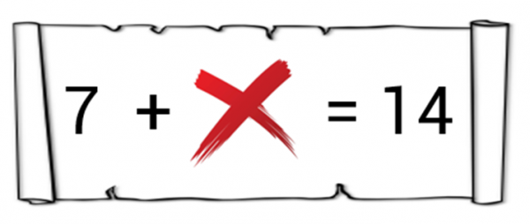

Lời giải:

**Bước 1:**

Ta có: 7 + 7 = 14 .  
Do đó ta điền số 7 vào phần bị gạch.  
**Đáp án:**7 .

Câu **2**: [NB]

Điền số thích hợp vào ô trống.  
Lấy 13 trừ đi 5 rồi cộng với 8 ta được kết quả là bằng [[16]].  
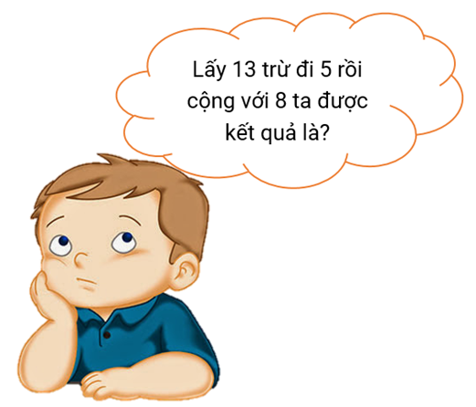

Lời giải:

**Bước 1:**

**Lý thuyết:**Khi thực hiện phép tính, ta thực hiện lần lượt từ trái sang phải.  
Giải thích:  
Lấy 13 trừ đi 5 rồi cộng với 8 tức là bằng 13 − 5 + 8 .  
Theo bảng 13 trừ đi một số và bảng cộng 8 ta có: 13 − 5 + 8 = 8 + 8 = 16 .  
**Đáp án:**16 .

Câu **3**: [NB]

Điền số thích hợp vào ô trống:  
9 k g + 4 k g − 5 k g = [[8]] k g .  
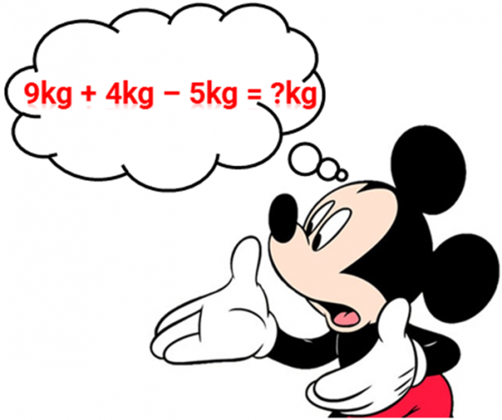

Lời giải:

**Bước 1:**

**Lý thuyết:**Khi thực hiện phép tính, ta thực hiện lần lượt từ trái sang phải.  
Theo bảng cộng 9 và bảng 13 trừ đi một số, ta có: 9 + 4 − 5 = 13 − 5 = 8 nên 9 k g + 4 k g − 5 k g = 8 k g .  
**Đáp án:**8 .

Câu **4**: [NB]

Điền số thích hợp vào ô trống.  
Tổng của 12 − 5 và 9 là [[16]].  
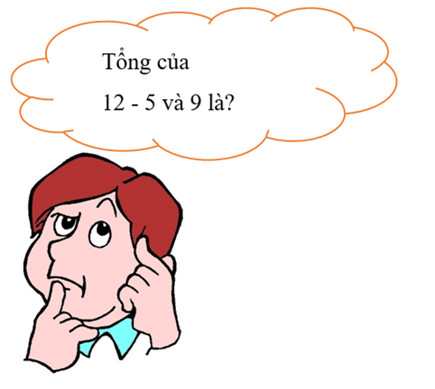

Lời giải:

**Bước 1:**

**Lý thuyết:**Khi thực hiện phép tính, ta thực hiện lần lượt từ trái sang phải.  
  
Tổng của 12 − 5 và 9 là 12 − 5 + 9 .  
Theo bảng 12 trừ đi một số và bảng cộng 7 ta có: 12 − 5 + 9 = 7 + 9 = 16 .  
**Đáp án:**16 .

Câu **5**: [NB]

Điền số thích hợp vào ô trống.  
Hiệu của 8 + 3 và 7 là [[4]].  
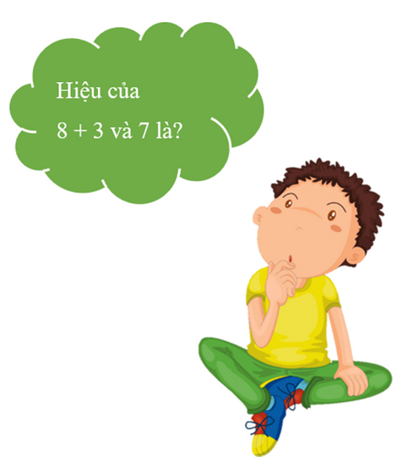

Lời giải:

**Bước 1:**

**Lý thuyết:**Khi thực hiện phép tính, ta thực hiện lần lượt từ trái sang phải.  
  
Hiệu của 8 + 3 và 7 là 8 + 3 − 7 .  
Theo bảng cộng 8 và bảng 11 trừ đi một số ta có: 8 + 3 − 7 = 11 − 7 = 4 .  
**Đáp án:**4 .

Câu **6**: [NB]

Chọn đáp án đúng để điền vào ô trống:  
Cho phép tính sau.  
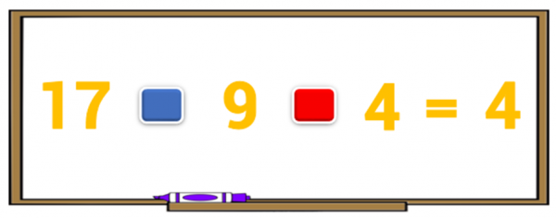  
Để được phép tính đúng, ta điền dấu [[trừ(−)]] vào ô màu xanh và dấu [[trừ(−)]] vào ô màu đỏ.

Lời giải:

**Bước 1:**

**Lý thuyết:**Khi thực hiện phép tính, ta thực hiện lần lượt từ trái sang phải.  
  
Nếu điền dấu + vào ô màu xanh và dấu + vào ô màu đỏ, ta có phép tính: 17 + 9 + 4 = 26 + 4 = 30 (Không thỏa mãn).  
Nếu điền dấu + vào ô màu xanh và dấu − vào ô màu đỏ, ta có phép tính: 17 + 9 − 4 = 26 − 4 = 22 (Không thỏa mãn).  
Nếu điền dấu − vào ô màu xanh và dấu + vào ô màu đỏ, ta có phép tính: 17 − 9 + 4 = 8 + 4 = 12 (Không thỏa mãn).  
Nếu điền dấu − vào ô màu xanh và dấu − vào ô màu đỏ, ta có phép tính: 17 − 9 − 4 = 8 − 4 = 4 (Thỏa mãn).  
Vậy để được phép tính đúng, ta điền dấu − vào ô màu xanh và dấu − vào ô màu đỏ.  
**Đáp án:**trừ ( − ) và trừ ( − ) .

Câu **7**: [NB]

Chọn đáp án đúng để điền vào ô trống:  
Cho các số 7 , 9 , 17 , 18 và phép tính dưới đây.  
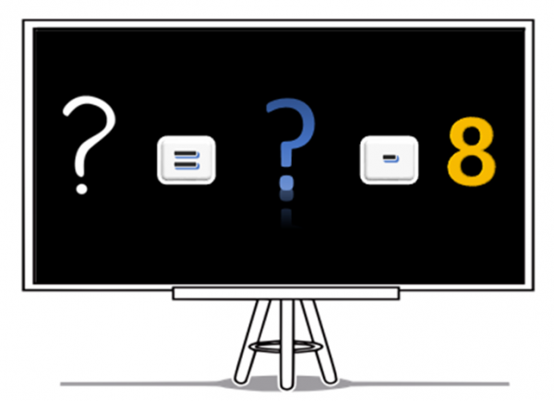  
Với các số đã cho, ta phải điền số [[9]] vào dấu hỏi màu trắng và số [[17]] vào dấu hỏi màu xanh để được phép tính đúng.

Lời giải:

**Bước 1:**

**Lý thuyết:**Khi thực hiện phép tính, ta thực hiện lần lượt từ trái sang phải.  
  
Nhận thấy dấu hỏi chấm màu xanh phải lớn hơn hoặc bằng 8 . Như vậy dấu hỏi chấm màu xanh có thể là các số: 9 , 17 , 18 .  
Nếu dấu hỏi chấm màu xanh là số 9 , ta có phép tính: 9 − 8 = 1 (số 1 không có trong đề bài, không thỏa mãn).  
Nếu dấu hỏi chấm màu xanh là số 17 , ta có phép tính: 17 − 8 = 9 (thỏa mãn). Như vậy dấu hỏi chấm màu trắng là số 9 .  
Nếu dấu hỏi chấm màu xanh là số 18 , ta có phép tính: 18 − 8 = 10 (số 10 không có trong đề bài, không thỏa mãn).  
Vậy ta điền số 9 vào dấu hỏi chấm màu trắng và điền số 17 vào dấu hỏi chấm màu xanh.  
**Đáp án:**9 và 17 .

Câu **8**: [NB]

Điền số thích hợp vào chỗ trống.  
Cho các số 12 , 8 , 20.  
Hoàn thành phép tính đúng sau:[[12]] + 8 = [[20]].  
  
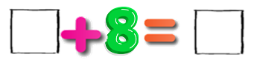

Lời giải:

**Bước 1:**

**Lời giải**.  
Ta có: 12 + 8 = 20.  
Vậy 12 + 8 = 20 là phép tính đúng.  
**Đáp án**: 12 ; 8.

Câu **9**: [NB]

Bạn hãy chọn đáp án đúng.  
9...4 = 13  
Dấu thích hợp điền vào chỗ chấm để được một phép tính đúng là

A. Dấu cộng (+).

B. Dấu trừ (−).

Lời giải:

**Bước 1:**

Nếu ta điền vào chỗ chấm dấu trừ ( − ) ta có phép tính 9 − 4 = 13 . Đây là phép tính sai vì 9 − 4 = 5.  
Nếu ta điền vào chỗ chấm dấu cộng ( + ) ta có phép tính 9 + 4 = 13 . Đây là một phép tính đúng.  
Vì vậy ta điền vào chỗ chấm dấu cộng ( + ) .  
**Đáp án:**  
Dấu cộng ( + ) .

Câu **10**: [NB]

Chọn đáp án đúng.  
  
img_question  
Dấu thích hợp hợp điền vào dấu ? để được đáp án đúng là

A. >

B. < C. =

Lời giải:

**Bước 1:**

Ta có các phép tính sau:  
9 + 9 = 18.  
9 + 7 = 16  
Vì 18 > 16 nên ta dấu thích hợp điền vào dấu ? là dấu > .  
**Đáp án:**>

Câu **11**: [NB]

Bạn hãy chọn đáp án đúng để điền vào ô trống.  
Cho phép tính như hình dưới đây:  
img_question  
Số thích hợp cần điền vào ô màu xanh để được phép tính đúng là [[12]].

Lời giải:

**Bước 1:**

**Lý thuyết:**  
Ôn tập phép cộng, phép trừ (có nhớ) trong phạm vi 20 .  
Lập phép tính đúng.  
  
Ta có: 9 + 3 = 12.  
Vậy số thích hợp cần điền vào ô màu xanh để được phép tính đúng là 12.  
**Đáp án:**  
12.

Câu **12**: [NB]

Bạn hãy chọn đáp án đúng.  
Lan đố Hoa và Thư: “Kết quả của phép cộng 4 + 9 bằng bao nhiêu?”  
Hoa trả lời: “ 4 + 9 = 14 ”.  
Thư trả lời: “ 4 + 9 = 13 ”.  
Theo em, bạn nào trả lời đúng?

A. Bạn Thư.

B. Bạn Hoa.

Lời giải:

**Bước 1:**

**Lý thuyết:**  
Ôn tập phép cộng, phép trừ (có nhớ) trong phạm vi 20 .  
  
Ta có: 4 + 9 = 13.  
Vậy bạn Thư trả lời đúng.  
**Đáp án:**  
Bạn Thư.

Câu **13**: [NB]

Bạn hãy chọn đáp án đúng.  
Kết quả của phép tính 5 + 7 là một số có chữ số hàng đơn vị là

A. 2.

B. 1. C. 3. D. 4.

Lời giải:

**Bước 1:**

**Lý thuyết:**  
Ôn tập phép cộng, phép trừ (có nhớ) trong phạm vi 20 .  
  
Ta có: 5 + 7 = 12.  
Số 12 là một số có chữ số hàng đơn vị là 2.  
Vậy đáp án đúng là: 2.  
**Đáp án:**  
2.

Câu **14**: [NB]

Bạn hãy điền số thích hợp vào ô trống.  
Tổng của 6 và 9 là [[15]].  


Lời giải:

**Bước 1:**

**Lý thuyết:**  
Ôn tập phép cộng, phép trừ (có nhớ) trong phạm vi 20 .  
  
Tổng của 6 và 9 là: 6 + 9 = 15.  
Vậy số thích hợp cần điền vào ô trống là 15.  
**Đáp án:**  
15.

Câu **15**: [NB]

Bạn hãy điền số thích hợp vào ô trống.  
Cho hình sau:  
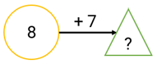  
Số thích hợp điền vào dấu hỏi chấm là [[15]].

Lời giải:

**Bước 1:**

**Lý thuyết:**  
Ôn tập phép cộng, phép trừ (có nhớ) trong phạm vi 20 .  
  
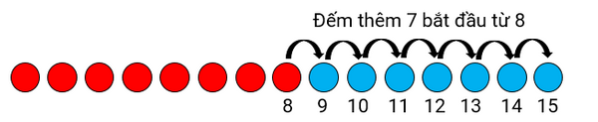  
Ta có: 8 + 7 = 15.  
Vậy số thích hợp điền vào dấu hỏi chấm là 15.  
**Đáp án:**  
15.

Câu **16**: [NB]

Bạn hãy chọn đáp án đúng.  
Kết quả của phép tính 16 − 8 là 8 hay 7 ?  
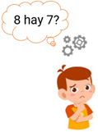

A. 8.

B. 7.

Lời giải:

**Bước 1:**

**Lý thuyết:**  
Ôn tập phép cộng, phép trừ (có nhớ) trong phạm vi 20 .  
  
Ta có: 16 − 8 = 8.  
Vậy kết quả của phép tính 16 − 8 là 8.  
**Đáp án:**  
8.

Câu **17**: [NB]

Bạn hãy chọn đáp án đúng.  
Cho hình sau:  
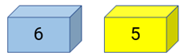  
Kết quả của phép tính 13 − 7 là số được ghi trên khối hộp chữ nhật màu nào?

A. Màu xanh.

B. Màu vàng.

Lời giải:

**Bước 1:**

**Lý thuyết:**  
Ôn tập phép cộng, phép trừ (có nhớ) trong phạm vi 20 . Lập phép tính đúng.  
  
Ta có: 13 − 7 = 6 .  
Quan sát hình ta thấy: Trên khối hộp chữ nhật màu xanh ghi số 6 và trên khối hộp chữ nhật màu vàng ghi số 5.  
Vậy kết quả của phép tính 13 − 7 là số được ghi trên khối hộp chữ nhật màu xanh.  
**Đáp án:**  
Màu xanh.

Câu **18**: [NB]

Bạn hãy chọn đáp án đúng để điền vào ô trống.  
Lấy 16 trừ 7 ta được kết quả là [[9]].

Lời giải:

**Bước 1:**

**Lý thuyết:**  
Ôn tập phép cộng, phép trừ (có nhớ) trong phạm vi 20 .  
  
Ta có: 16 − 7 = 9.  
Vậy đáp án đúng cần chọn là 9.  
**Đáp án:**  
9.

Câu **19**: [NB]

Bạn hãy chọn đáp án đúng để điền vào ô trống.  
Cho các hình dưới đây:  
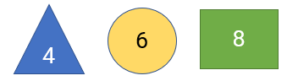  
Tổng của số ghi trên hình tam giác và số ghi trên hình chữ nhật là [[12]].

Lời giải:

**Bước 1:**

**Lý thuyết:**  
Ôn tập phép cộng, phép trừ (có nhớ) trong phạm vi 20 .  
  
Số ghi trên hình tam giác là 4 , số ghi trên hình chữ nhật là 8.  
Tổng của số ghi trên hình tam giác và số ghi trên hình chữ nhật là: 4 + 8 = 12.  
Vậy đáp án đúng để điền vào ô trống là: 12.  
**Đáp án:**  
12.

Câu **20**: [NB]

Bạn hãy chọn đáp án đúng để điền vào ô trống.  
Cho: 5 + 8 . . . 13.  
Dấu thích hợp cần điền vào dấu ba chấm để được phép so sánh đúng là [[=]].

Lời giải:

**Bước 1:**

**Lý thuyết:**  
Ôn tập phép cộng, phép trừ (có nhớ) trong phạm vi 20 .  
Lập phép tính đúng.  
  
Ta có: 5 + 8 = 13 .  
Vậy dấu thích hợp cần điền vào dấu ba chấm để được phép so sánh đúng là = .  
**Đáp án:**  
=

Câu **21**: [NB]

Bạn hãy chọn đáp án đúng.  
Cho phép trừ có số bị trừ là 15 , số trừ là 6. Khi đó, hiệu của phép trừ là

A. 9.

B. 8. C. 7. D. 6.

Lời giải:

**Bước 1:**

**Lý thuyết:**  
Ôn tập phép cộng, phép trừ (có nhớ) trong phạm vi 20 .  
  
Phép trừ có số bị trừ là 15 , số trừ là 6. Khi đó, hiệu của phép trừ là: 15 − 6 .  
Do đó: 15 − 6 = 9.  
Vậy hiệu của phép trừ là 9.  
**Đáp án:**  
9.

Câu **22**: [NB]

Bạn hãy chọn đáp án đúng.  
Hoa có số cái bánh là kết quả của phép tính 14 − 8.  
Vậy số cái bánh của Hoa là

A. 6 cái.

B. 5 cái. C. 4 cái. D. 7 cái.

Lời giải:

**Bước 1:**

**Lý thuyết:**  
Ôn tập phép cộng, phép trừ (có nhớ) trong phạm vi 20 . Lập phép tính đúng.  
  
Ta có: 14 − 8 = 6 .  
Vậy số cái bánh của Hoa là 6 cái.  
**Đáp án:**  
6 cái.

Câu **23**: [NB]

Bạn hãy chọn đáp án đúng.  
Sáu cộng sáu bằng

A. Mười hai.

B. Mười ba. C. Mười. D. Mười một.

Lời giải:

**Bước 1:**

**Lý thuyết:**  
Ôn tập phép cộng, phép trừ (có nhớ) trong phạm vi 20 .  
  
Sáu cộng sáu được viết là 6 + 6.  
Ta có: 6 + 6 = 12.  
12 được đọc là mười hai.  
Vậy sáu cộng sáu bằng mười hai.  
**Đáp án:**  
Mười hai.

Câu **24**: [NB]

Bạn hãy chọn đáp án đúng.  
Số 7 có phải là kết quả của phép tính 16 − 9 không?  


A. Có.

B. Không.

Lời giải:

**Bước 1:**

**Lý thuyết:**  
Ôn tập phép cộng, phép trừ (có nhớ) trong phạm vi 20 .  
  
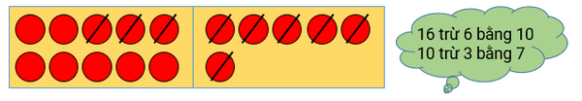  
Ta có: 16 − 9 = 7 .  
Vậy số 7 có là kết quả của phép tính 16 − 9 .  
**Đáp án:**  
Có.

Câu **25**: [NB]

Bạn hãy chọn đáp án đúng.  
Trong các phép tính dưới đây, phép tính nào đúng?  


A. 9+8=17.

B. 9+8=18. C. 9+8=16.

Lời giải:

**Bước 1:**

**Lý thuyết:**  
Ôn tập phép cộng, phép trừ (có nhớ) trong phạm vi 20 .  
Lập phép tính đúng.  
  
Do đó: 9 + 8 = 17  
Vậy phép tính đúng là: 9 + 8 = 17.  
**Đáp án:**  
9 + 8 = 17.

Câu **26**: [NB]

Bạn hãy chọn đáp án đúng để điền vào ô trống.  
Cho bảng sau:  
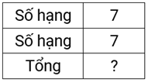  
Số thích hợp để điền vào dấu hỏi chấm là [[14]].

Lời giải:

**Bước 1:**

**Lý thuyết:**  
Ôn tập phép cộng, phép trừ (có nhớ) trong phạm vi 20 .  
  
Ta có:  
Do đó: 7 + 7 = 14.  
Vậy số thích hợp để điền vào dấu hỏi chấm là 14.  
**Đáp án:**  
14.

Câu **27**: [NB]

Bạn hãy điền số thích hợp vào ô trống.  
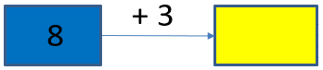  
Số cần điền vào ô màu vàng là [[11]]

Lời giải:

**Bước 1:**

**Lí thuyết:**  
Ôn tập về phép cộng, phép trừ (có nhớ) trong phạm vi 20. Lập phép tính đúng.  
  
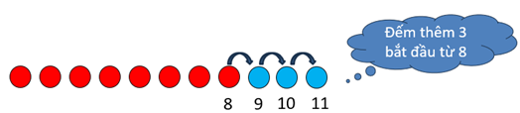  
Do đó, 8 + 3 = 11 .  
Số cần điền vào ô màu vàng là 11 .  
**Đáp án:**11 .

Câu **28**: [NB]

Bạn hãy chọn đáp án đúng.  
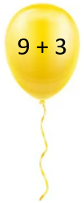  
Kết quả của phép tính trên là:

A. 11

B. 12

C. 13

Lời giải:

**Bước 1:**

**Lí thuyết:**  
Ôn tập về phép cộng, phép trừ (có nhớ) trong phạm vi 20. Lập phép tính đúng.  
  
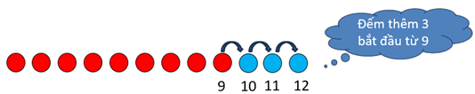  
Do đó, 9 + 3 = 12 .  
**Đáp án:**12 .

Câu **29**: [NB]

Bạn hãy chọn đáp án đúng.  
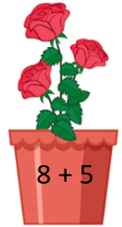  
Bạn An nói “Kết quả của phép tính trên là 13 ”. Hỏi bạn An nói đúng hay sai?

A. Đúng

B. Sai

Lời giải:

**Bước 1:**

**Lí thuyết:**  
Ôn tập về phép cộng, phép trừ (có nhớ) trong phạm vi 20. Lập phép tính đúng.  
  
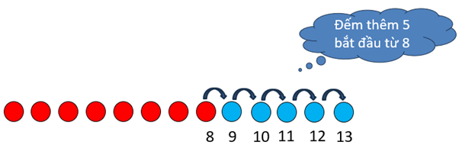  
Do đó, 8 + 5 = 13  
Vậy bạn An nói đúng.  
**Đáp án:**Đúng.

Câu **30**: [NB]

Bạn hãy điền số thích hợp vào ô trống.  
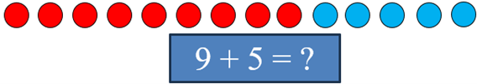  
Số cần điền vào dấu hỏi chấm là [[14]].

Lời giải:

**Bước 1:**

**Lí thuyết:**  
Ôn tập về phép cộng, phép trừ (có nhớ) trong phạm vi 20. Lập phép tính đúng.  
  
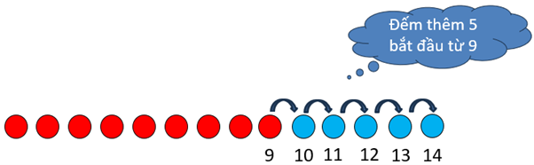  
Do đó, 9 + 5 = 14  
**Đáp án:**14 .

Câu **31**: [NB]

Bạn hãy chọn đáp án đúng.  
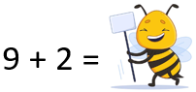  
Hỏi con ong che đi số nào?

A. 11

B. 12 C. 13

Lời giải:

**Bước 1:**

**Lí thuyết:**  
Ôn tập về phép cộng, phép trừ (có nhớ) trong phạm vi 20. Lập phép tính đúng.  
  
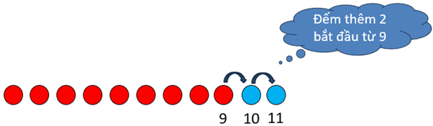  
Do đó, 9 + 2 = 11  
Vậy con ong che đi số 11 .  
**Đáp án:**11

Câu **32**: [NB]

Bạn hãy chọn đáp án đúng.  
Cho các số 11 ; 8 ; 3 và một dấu cộng ( + ) , một dấu bằng ( = ) . Từ các số và các dấu đã cho, ta lập được phép tính đúng là:

A. 8+3=11

B. 8+11=3 C. 3+11=8

Lời giải:

**Bước 1:**

**Lí thuyết:**  
Ôn tập về phép cộng, phép trừ (có nhớ) trong phạm vi 20. Lập phép tính đúng.  
  
Ta có:  
8 + 3 = 11 (Thỏa mãn)  
8 + 11 = 19 (Không thỏa mãn)  
3 + 11 = 14 (Không thỏa mãn)  
Vậy từ các số và các dấu đã cho ta lập được phép tính đúng là: 8 + 3 = 11  
**Đáp án:**8 + 3 = 11 .

Câu **33**: [NB]

Bạn hãy chọn đáp án đúng.  
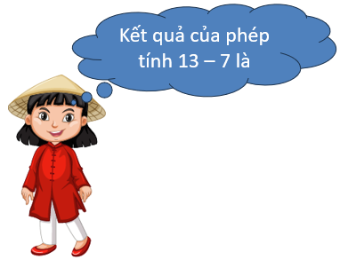

A. 6

B. 5 C. 4

Lời giải:

**Bước 1:**

**Lí thuyết:**  
Ôn tập về phép cộng, phép trừ (có nhớ) trong phạm vi 20. Lập phép tính đúng.  
  
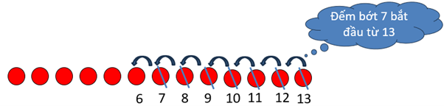  
Do đó, 13 − 7 = 6  
**Đáp án:**6 .

Câu **34**: [NB]

Bạn hãy chọn đáp án đúng.  
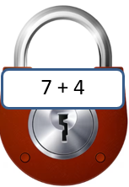  
Chìa khóa nào dưới đây mở được ổ khóa trên?

A.

B. C.

Lời giải:

**Bước 1:**

**Lí thuyết:**  
Ôn tập về phép cộng, phép trừ (có nhớ) trong phạm vi 20. Lập phép tính đúng.  
  
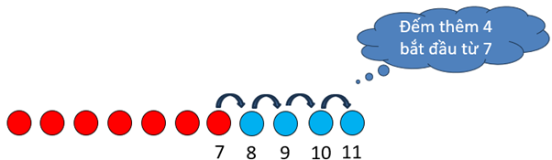  
Do đó, 7 + 4 = 11  
vậy chìa khóa mở được ổ khóa trên là 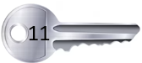 .  
**đáp án:** .

Câu **35**: [NB]

Bạn hãy điền số thích hợp vào ô trống.  
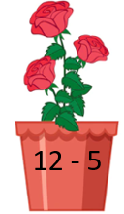  
Kết quả của phép tính trên là [[7]].

Lời giải:

**Bước 1:**

**Lí thuyết:**  
Ôn tập về phép cộng, phép trừ (có nhớ) trong phạm vi 20. Lập phép tính đúng.  
  
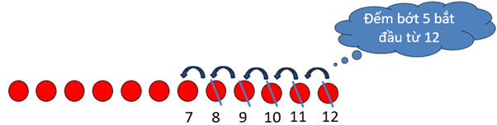  
Do đó, 12 − 5 = 7 .  
Vậy kết quả của phép tính trên là 7 .  
**Đáp án:**7

Câu **36**: [NB]

Bạn hãy chọn đáp án đúng.  
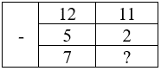  
Số cần điền vào dấu hỏi chấm là:

A. 9

B. 8 C. 7

Lời giải:

**Bước 1:**

**Lí thuyết:**  
Ôn tập về phép cộng, phép trừ (có nhớ) trong phạm vi 20. Lập phép tính đúng.  
  
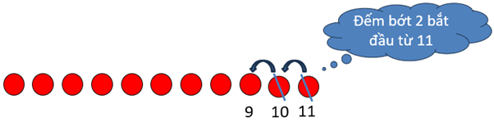  
Do đó, 11 − 2 = 9  
Vậy số cần điền vào dấu hỏi chấm là 9 .  
**Đáp án:**9

Câu **37**: [NB]

Bạn hãy chọn đáp án đúng.  
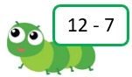  
Hỏi sâu ăn chiếc lá nào dưới đây?

A.

B. C.

Lời giải:

**Bước 1:**

**Lí thuyết:**  
Ôn tập về phép cộng, phép trừ (có nhớ) trong phạm vi 20. Lập phép tính đúng.  
  
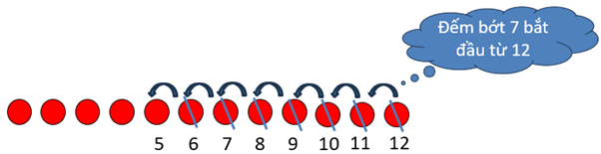  
Do đó, 12 − 7 = 5  
vậy sâu ăn chiếc lá img_question .  
**đáp án:**img_question .

Câu **38**: [NB]

Bạn hãy chọn đáp án đúng.  
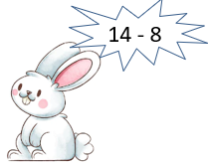  
Hỏi thỏ ăn củ cà rốt nào dưới đây?

A. B.

C.

Lời giải:

**Bước 1:**

**Lí thuyết:**  
Ôn tập về phép cộng, phép trừ (có nhớ) trong phạm vi 20. Lập phép tính đúng.  
  
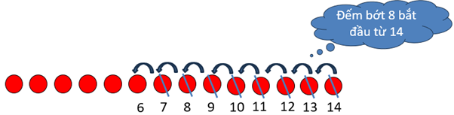  
Do đó, 14 − 8 = 6  
vậy thỏ ăn củ cà rốt img_question .  
**đáp án:**img_question .